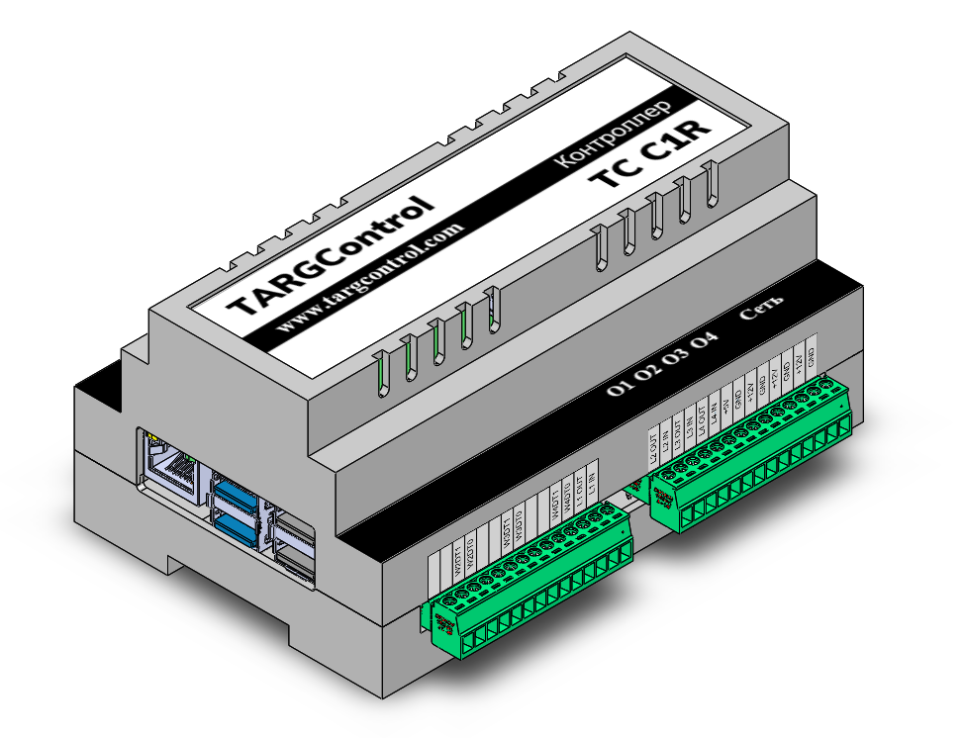

КОНТРОЛЛЕР TC C1R
Паспорт изделия

СВЕДЕНИЯ ОБ ОТГРУЗКЕ

Комплект поставки контроллера TC C1R
Контроллер ТС С1R, шт | 1
Паспорт, шт | 1
Разъемные клеммники, шт | 4
Упаковка , шт | 1

Производитель: ООО «БиоСофтТрейд» Республика Беларусь, Минск, ул. Шафарнянская 11,
Тел./факс (+375 17) 378-60-66, 378-70-68
Заводской номер изделия_____3BP3211DAEDCA _________________
Дата изготовления «____» ______________ 20____г. _____________________
подпись

М.П.

Дата продажи «____» ______________ 20____г. _________________________
подпись

М.П.

Поставщик: __________________________________________________

Дата продажи «____» ______________ 20____г. _________________________
подпись

М.П.

Номер документа (основание для отгрузки) ____________________________________________

Инсталлятор: _________________________________________________

Дата монтажа «____» _______________ 20____г. _________________________
подпись

М.П.

Номер документа (акт ввода в эксплуатацию) ____________________________________

ГАРАНТИЙНЫЙ СРОК ИСЧИСЛЯЕТСЯ С ДАТЫ ВВОДА В ЭКСПЛУАТАЦИЮ ТОЛЬКО ПРИ НАЛИЧИИ ОТМЕТКИ МОНТАЖНОЙ ОРГАНИЗАЦИИ, ИНАЧЕ С ДАТЫ ИЗГОТОВЛЕНИЯ!
1. НАЗНАЧЕНИЕ И ВОЗМОЖНОСТИ
Контроллер TC C1R предназначен для построения систем контроля и управления доступом (СКУД) и систем учета рабочего времени (УРВ).
Контроллер поддерживает SD-карты емкостью до 128 ГБ.
Контроллеры TC C1R обладают следующими возможностями:
– управление 2-мя дверями (с герконами) или 1 турникетом (или другими запирающими устройствами, например, шлагбаумами);
– подключение по Ethernet, Wi-Fi;
– подключение до 4-х карточных считывателей TC EM1,TC MC1 по интерфейсу Wiegand-26/34;
– подключение до 16-и биометрических считывателей TC B1/B2, и карточных считывателей TC EM2, TC MC1 и TC U1 по интерфейсу RS-485;
– поддержка интерфейсов Wiegand-26/34(42/50 опционально);
– подключение релейного выхода ППКП для разблокировки дверей/ турникета;
– подключение 2-х кнопок выхода;
– подключение до 4-х IP-камер по протоколу Onvif (вер. 2.7) для фотофиксации;
– подключение алкотестера TC DINGO B-02 (дискретно либо по USB);
– подключение весов «МАССА-К» через USB по протоколу обмена №100;
– наличие выходного интерфейса Wiegand для интеграции с внешними системами;
– подключение картоприемника;
– наличие встроенного ПО с web-интерфейсом (СКУД и УРВ);
– объединение нескольких контроллеров при помощи ПО TARGControl Cloud.

2. ТЕХНИЧЕСКИЕ ХАРАКТЕРИСТИКИ И КОМПЛЕКТНОСТЬ

Таблица 1 – Основные технические характеристики контроллера TC C1R
Напряжение питания, В | 12-24
Максимальная потребляемая мощность, Вт | 48
Максимальное коммутируемое напряжение для замка, не более, В | 48
Максимальный коммутируемый ток, не более, А | 4
Количество дискретных входов | 8
Количество дискретных выходов | 4
Электрическая прочность изоляции дискретных входов, кВ | 5
Интерфейс USB, шт | 4
Wiegand-входы, шт | 4
Wiegand-выходы, шт | 1
Ethernet | Есть
RS-485 | Есть
Wi-Fi | Есть
Крепление на DIN-рейку | Есть
Степень защиты корпуса, IP | 20
Рабочая температура окружающей среды, °С | +5 … +55
Максимальная относительная влажность (при 25 °С), не более, % | 80
Габаритные размеры, мм | 135х89х65

3. НАСТРОЙКИ ПО УМОЛЧАНИЮ

По умолчанию, контроллеру установлены следующие настройки:
3.1 Выключена вся периферия
3.2 Часовой пояс: GMT+3
3.3 Синхронизация с сервером – отключена
3.4 Сетевые настройки:
IP-адрес – 10.137.1.200;
маска подсети – 255.255.255.0;
шлюз – 10.137.1.1;
предпочтительный DNS-server – 10.137.1.3;
альтернативный DNS-server – 8.8.8.8
3.5 Данные для доступа к WEB-интерфейсу:
логин – admin
пароль – password

4. ПОДКЛЮЧЕНИЕ ПЕРИФЕРИИ

4.1 Подключение кнопок открытия дверей
Кнопки открытия дверей предназначены для отпирания замка соответствующей двери. Используются нормально разомкнутые кнопки.
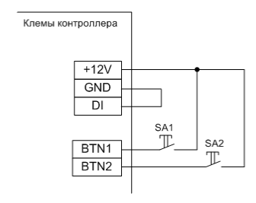
Рисунок 1. Подключение кнопок открытия дверей

4.2 Подключение датчиков открытия дверей
Датчик открытия двери используется для регистрации факта прохода или удержания двери.
Внимание! При не подключенном датчике открытия двери контроллер не сможет регистрировать удержания двери (когда дверь открыли и удерживают дольше заданного в меню конфигурация времени). Также в случаях когда человек поднес идентификатор, но не прошел, будет некорректно работать функция зонального контроля.
В качестве датчика открытия двери обычно используется геркон.
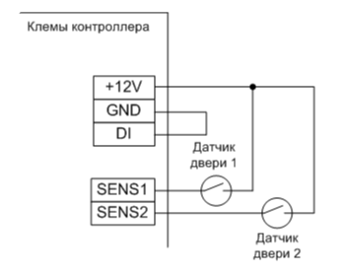
Рисунок 2. Подключение датчиков открытия дверей
Чтобы использовать датчики открытия двери необходимо также включить контроль прохода в меню «Конфигурация» на веб интерфейсе контроллера TC С1R. Там же, в списке «Дополнительные настройки таймаутов устройств» можно задать «Время срабатывания датчика открытия двери» которое и определяет таймаут для регистрации события удержания двери.
Внимание! Если датчик открытия двери отсутствует, не устанавливайте на клеммы SENS1 и SENS2 перемычки - в этом случае контроллер не будет фиксировать факты доступа (т.к. для него дверь будет всегда закрыта).

4.3 Подключение удаленного замка или защелки
При большом расстоянии от контроллера до двери (100-150 метров) падение напряжения на проводах питания замка увеличивается. И для стабильной работы замка нужно использовать схему управления удаленным замком.
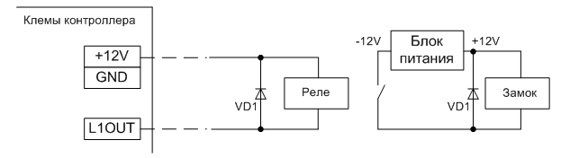
Рисунок 3. Подключение удаленного электромагнитного замка для первой двери

У двери устанавливается дополнительный блок питания и реле. Контроллер управляет слаботочной нагрузкой — катушкой реле. Падение напряжения на длинных соединительных проводах при этом минимально и не препятствует срабатыванию реле, контакты которого подключают дополнительное питание непосредственно на замок.
Если же замок находится относительно недалеко от контроллера (до 20м), то промежуточное реле не нужно, а замок/защелка подключается по следующей схеме:
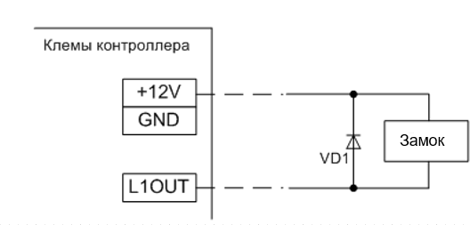
Рисунок 4. Подключение электромагнитного замка

4.4 Подключение турникетов
Контроллер поддерживает различные варианты управления турникетом и обработки сигналов прохода. Управление турникетом осуществляется с помощью силовых транзисторов, расположенных на плате контроллера. Оба транзистора имеют выход «L1 OUT» и «L2 OUT» соответственно, которые подключаются к минусу питания контроллера.
Есть два режима управления турникетом, потенциальный режим и импульсный. При потенциальном режиме управления для разблокировки турникета в направлении «А» срабатывает выход «L1 OUT» (в направлении «В» выход «L2 OUT»). Время, на которое срабатывает выход при ожидании прохода, задается в меню «Конфигурация» на веб интерфейсе контроллера TC C1R (обычно 5 секунд). При окончании данного времени или при совершении прохода выходной сигнал возвращается в исходное состояние.
В импульсном режиме для разблокировки выхода «L1 OUT»(L1 IN) и «L2 OUT»(L2 IN) срабатывают кратковременно, посылая управляющий импульс на турникет (обычно 0,2-0,3 секунды). При получении импульса турникет разблокируется в соответствующем направлении на время 5 секунд либо пока не будет совершен проход в данном направлении.
Для контроля прохода в направлении «А» или направлении «В» используются две линии, на которые контроллер турникета выдает импульсные сигналы при совершении прохода в том либо другом направлении. Данные импульсные сигналы подключаются к входам «SENS1» для прохода в направлении «А» и «SENS2» для прохода в направлении «В».

4.4.1 Турникеты PERCo
Для работы с турникетами PERCo в контроллере должен быть установлен импульсный режим управления. Для этого время срабатывания сигналов «L1 OUT»(L1 IN) и «L2 OUT»(L2 IN) должно быть установлено в пределах от 0,2 до 1 секунды.
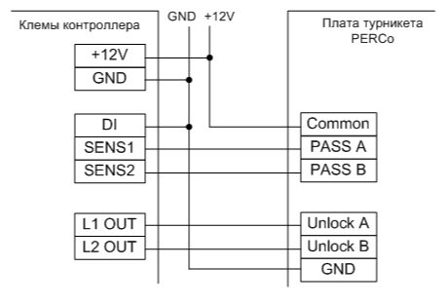
Рисунок 5. Подключение турникеты PERCo

4.4.2 Турникеты Praktika (Oxgard).
Контроллер TC C1R для работы с турникетами Praktika должен быть переключён в импульсный режим управления. Для этого время срабатывания сигналов «L1 OUT»(L1 IN) и «L2 OUT»(L2 IN) должно быть установлено в пределах от 0,2 до 1 секунды.
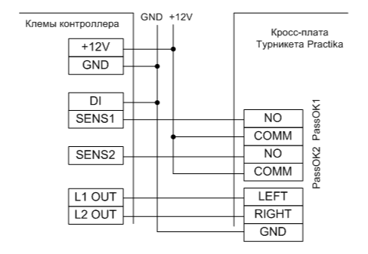
Рисунок 6. Подключение турникета Praktika

Пульт управления подключается к контроллеру турникета.
Возможно подключение двух независимых калиток Oxgard К-15 к одному контроллеру TC С1R.
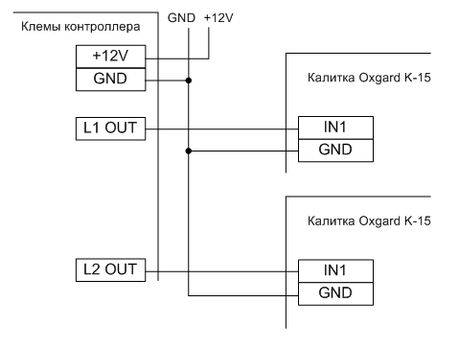
Рисунок 7. Подключение калитки OxgardK-15

4.4.3 Турникеты 3V

Контроллер TC C1R для работы с турникетами 3V должен быть переключён в импульсный режим управления. Для этого время срабатывания сигналов «L1 OUT»(L1 IN) и «L2 OUT»(L2 IN) должно быть установлено в пределах от 0,2 до 1 секунды.

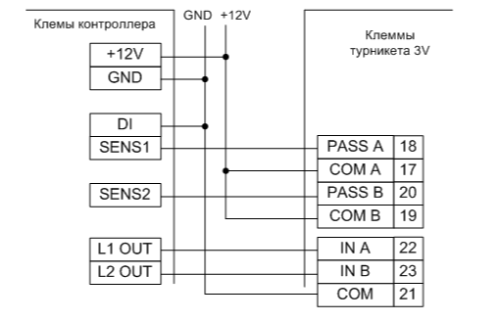
Рисунок 8. Подключение турникета 3V

Также возможно подключение и других турникетов, работающие по аналогичным принципам.

4.5 Подключение алкотестера
Подключение алкотестера позволяет обеспечить санкционирование доступа для выбранной группы сотрудников по двум признакам: наличию основного идентификатора (бесконтактной карты, или биометрического идентификатора) и отсутствию спирта в выдыхаемых парах воздуха. Также необходимо включить алкотестер в меню «Конфигурация» на веб интерфейсе TC C1R. И в соответствующем правиле доступа включить пункт «Тест на алкоголь». К одному контроллеру можно подключить только один алкотестер.

4.5.1 TC DINGO B-02 по дискретным каналам.
Простой вариант, позволяющий включать или выключать тестирование для выбранных групп персонала с фиксированным порогом промилле, заданным в настройках алкотестера.
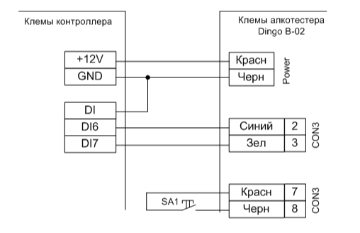
Рисунок 9. Подключение алкотестера TC DINGO B-02

4.5.2 TC DINGO B-02 по USB интерфейсу
Позволяет протоколировать результаты алкотестирования в промилле, настраивать пороги допуска. Возможно подключение алкотестеров и на вход, и на выход.
Чтобы перевести алкотестер в режим работы по USB интерфейсу необходимо, при выключенном питании алкотестера Динго В-02, перевести переключатель SW5 в положение «PCMODE». Подключить алкотестер с помощью USB провода (входит в комплект поставки алкотестера TC DINGO B-02) к контроллеру TC C1R. Затем включить питание алкотестера.

4.6 Подключение считывателей
Ниже приведена схема подключения считывателей к контроллеру TC C1R
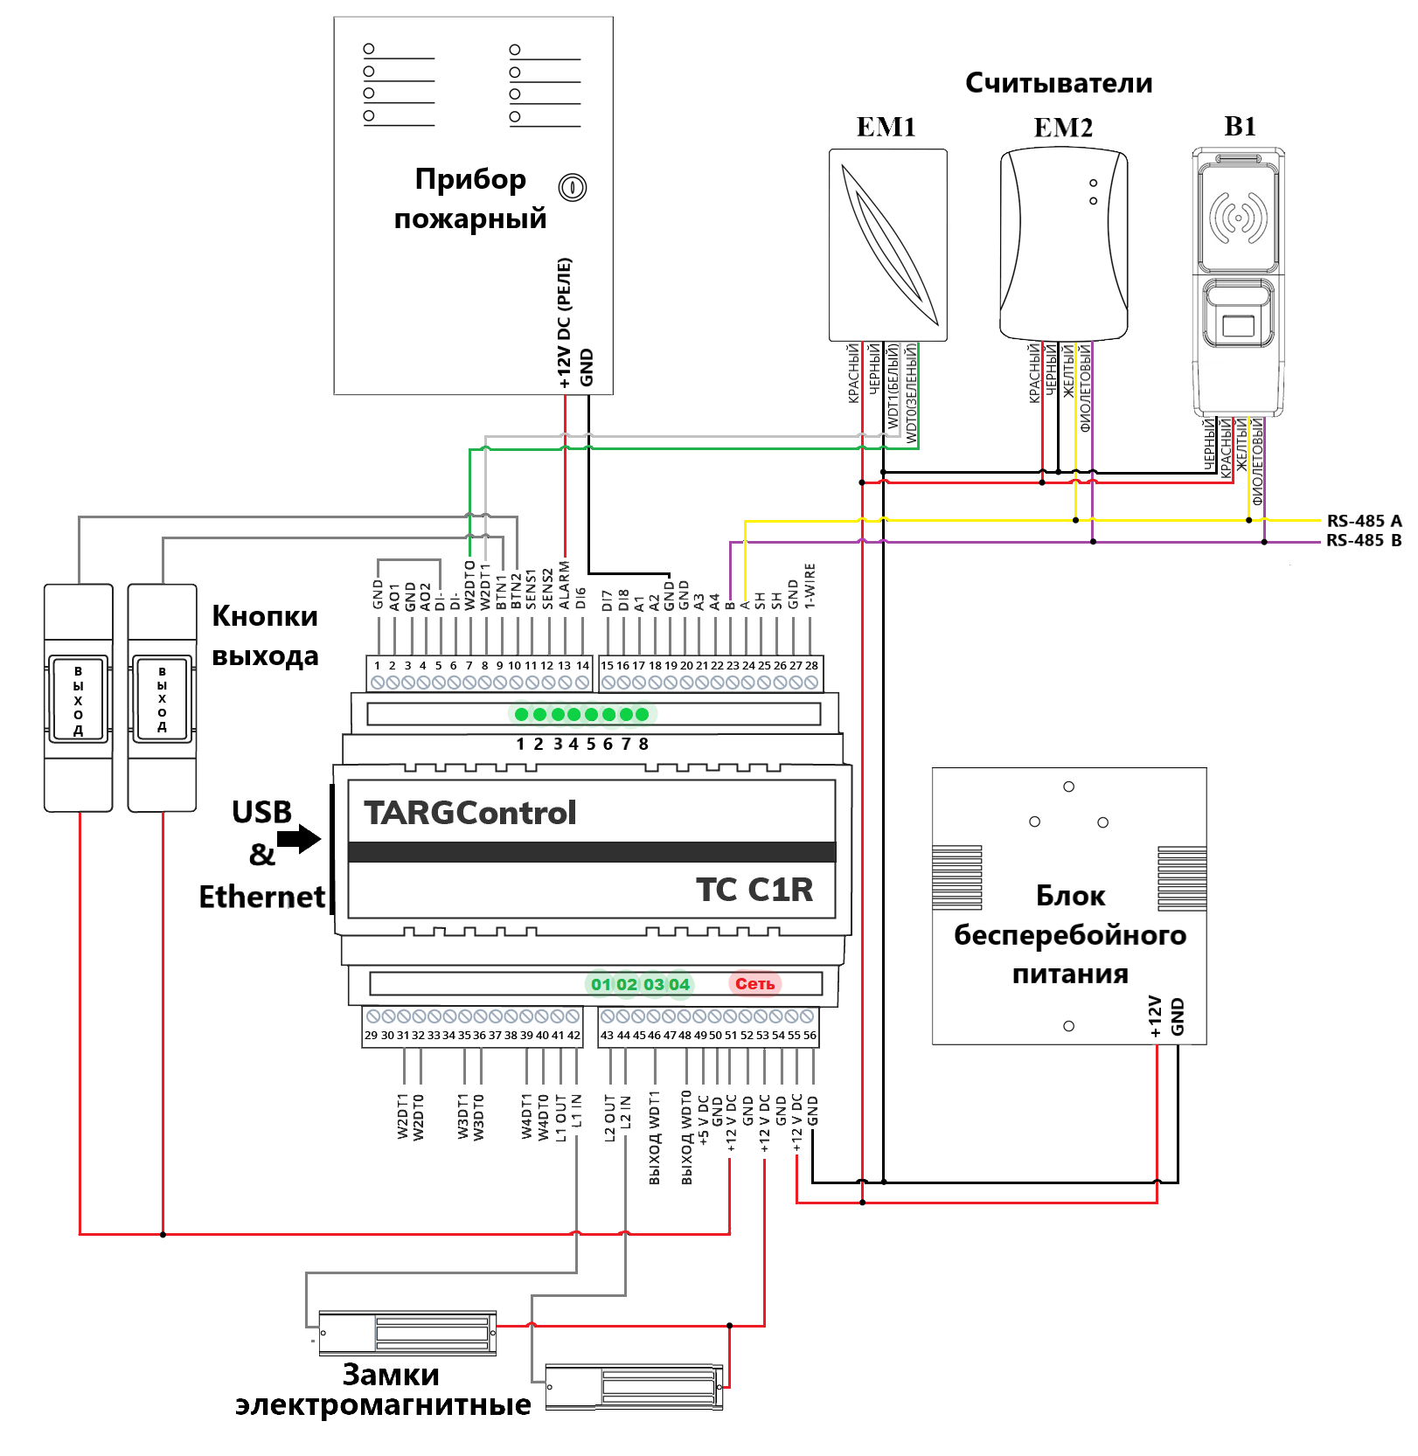

5 НАЗНАЧЕНИЕ ИНДИКАЦИИ
На рисунке 11 изображена индикация контроллера TC C1R

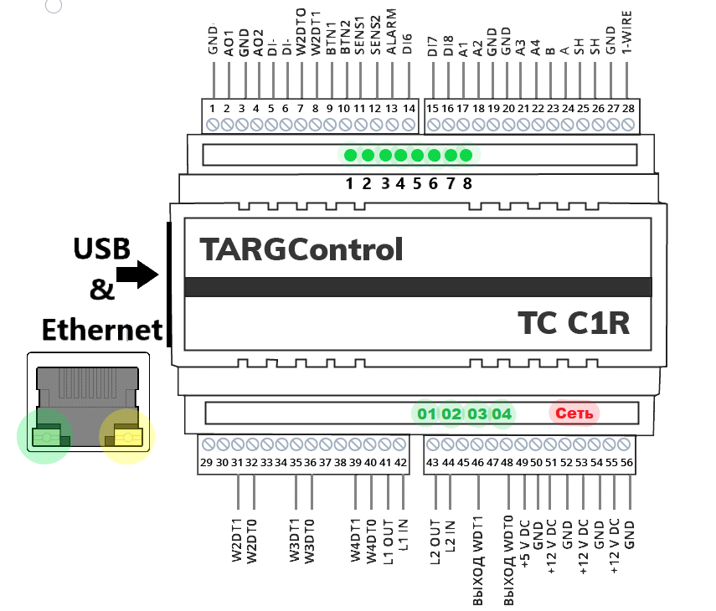
Рисунок 11. Индикация контроллера TC C1R

Таблица 3 – назначение световых индикаторов
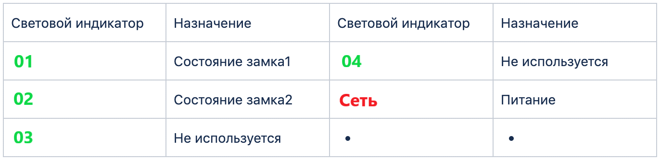
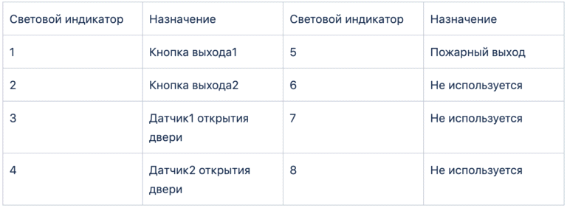

6 УСЛОВИЯ ЭКСПЛУАТАЦИИ И ХРАНЕНИЯ

Контроллер TC C1R в оригинальной упаковке предприятия-изготовителя допускается транспортировать только в закрытом транспорте (самолетах, железнодорожных вагонах, контейнерах, закрытых автомашинах, трюмах и т.д.).
Эксплуатация контроллера допускается при температуре окружающего воздуха от +5°С до +55°С и относительной влажности воздуха до 80% при +25°С. Хранение контроллера допускается в закрытых помещениях при температуре окружающего воздуха от 0°С до +50°С и относительной влажности воздуха до 80% при +25°С.

7 ГАРАНТИЙНЫЙ ТАЛОН

1. Гарантийный срок эксплуатации на контроллер ТС С1R составляет 1 год. Гарантия распространяется на все узлы и модули контроллеров.
2. Гарантия действует при наличии гарантийного талона с печатью фирмы-изготовителя.
3. Гарантия не распространяется на устройства с механическими повреждениями корпуса, следами попадания влаги, следами неправильного подключения.
4. Гарантийный срок исчисляется с даты монтажа или ввода в эксплуатацию при наличии соответствующей отметки на первой странице паспорта. Гарантия не может составлять более 1 года с даты изготовления контроллера. При отсутствии отметки монтажной организации, гарантия исчисляется с даты изготовления.
5. Сервисная организация вправе затребовать документ, подтверждающий дату проведения монтажа и ввода в эксплуатации.
6. При возникновении вопросов по работе контроллера необходимо обращаться в организацию, которая осуществляла монтаж устройства либо в организацию, в которой он был приобретен.
7. Гарантийный ремонт осуществляется у организации-изготовителя либо уполномоченной организацией по месту монтажа при наличии договора на техническое обслуживание.

- - - - - - - - - - - - - - - - - - - - -- - - - - - - - - - - - - - - - - - - - - - - - - - - - - - - - - - - - - - - - - - - - - - - - - -

Талон №1
Характер неисправности: ____________________________________________________
__________________________________________________________________________
__________________________________________________________________________
__________________________________________________________________________
Внешний вид: ______________________________________________________________
__________________________________________________________________________
Приемщик: ________________________________________________________________
Дата приема в ремонт: «____» ____________20___г.
Неисправность: ____________________________________________________________
__________________________________________________________________________
Результат ремонта: _________________________________________________________
__________________________________________________________________________

- - - - - - - - - - - - - - - - - - - - -- - - - - - - - - - - - - - - - - - - - - - - - - - - - - - - - - - - - - - - - - - - - - - - - - -

Талон №2
Характер неисправности: ____________________________________________________
__________________________________________________________________________
__________________________________________________________________________
__________________________________________________________________________
Внешний вид: ______________________________________________________________
__________________________________________________________________________
Приемщик: ________________________________________________________________
Дата приема в ремонт: «____» ____________20___г.
Неисправность: ____________________________________________________________
__________________________________________________________________________
Результат ремонта: _________________________________________________________
__________________________________________________________________________

